NEW YEAR
NAEBA SKI RESORT
TOKYO FUJI KAWAGOE SAGAMIKO 6D4N
ทัวร์ เรียล เรียล...Winter Fest สกีรีสอร์ท หิมะปีใหม่

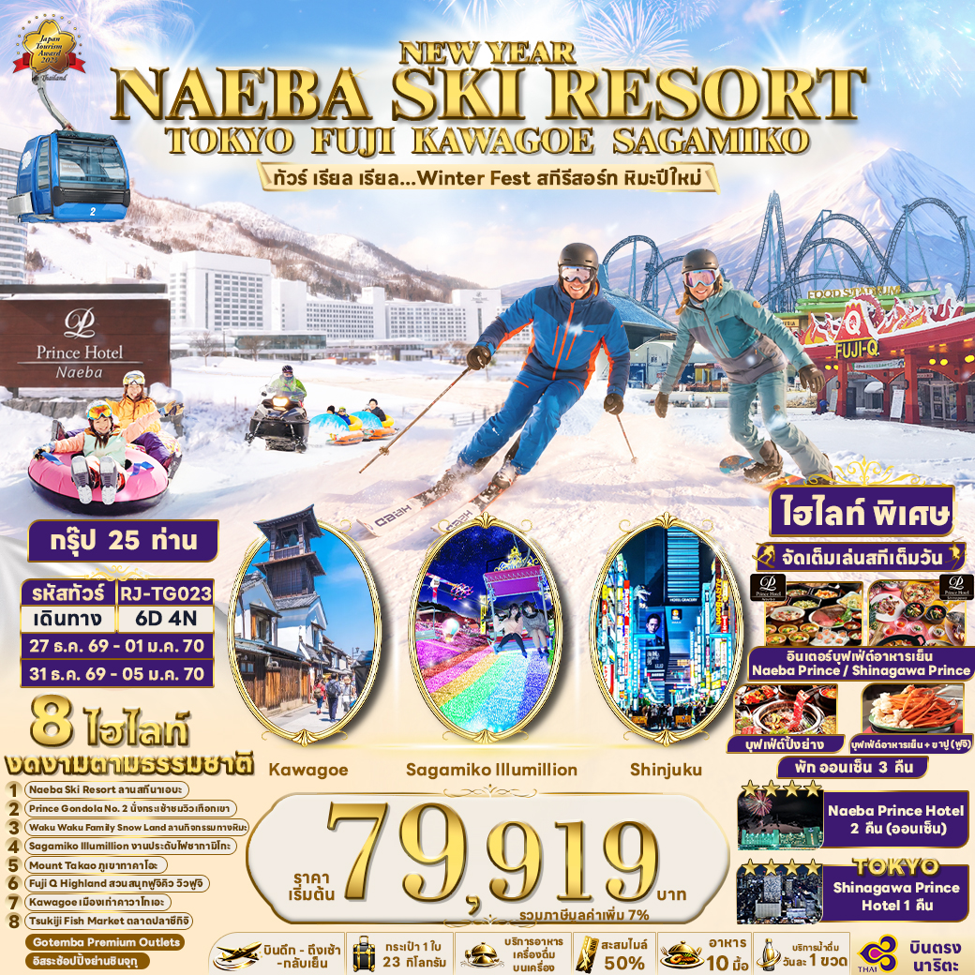

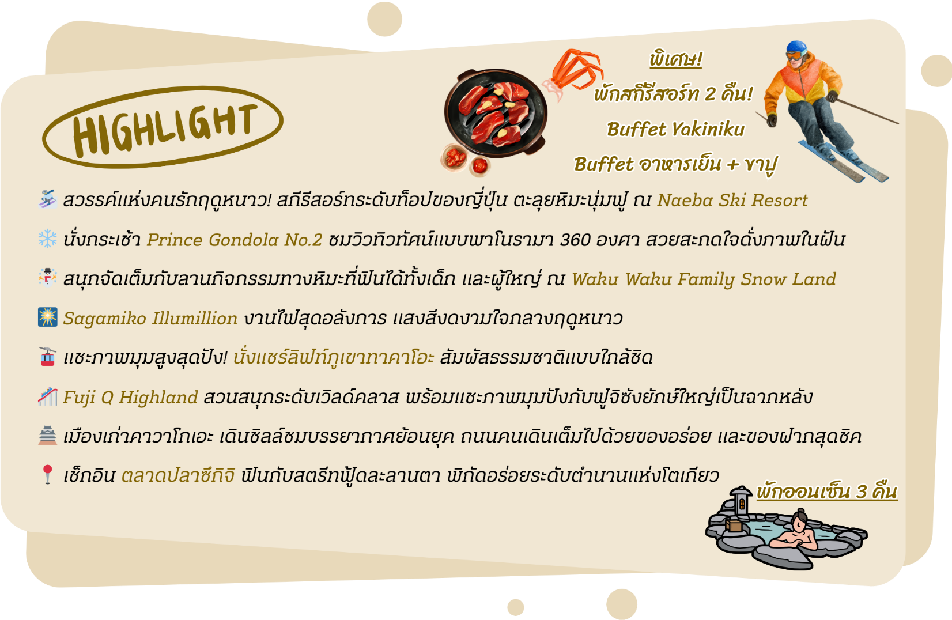

อัตราค่าบริการ
กำหนดการเดินทาง | Ticket PNR | จำนวน  ที่นั่ง | ราคา
กำหนดการเดินทาง | Ticket PNR | จำนวน  ที่นั่ง | ผู้ใหญ่ | เด็กอายุต่ำกว่า 2 ปี | พักเดี่ยว
27 ธันวาคม 2569-01 มกราคม 2570 | EBK2DQ | 25 | 84,919.- | 12,900.- | 15,900.-
31 ธันวาคม 2569-05 มกราคม 2570 | ECO2XN | 25 | 79,919.- | 12,900.- | 15,900.-
**หมายเหตุ พีเรียดวันที่ 31 ธันวาคม 2569-05 มกราคม 2570 เปลี่ยนโปรแกรมจาก ตลาดปลาซึกิจิ
เป็นพระใหญ่อิบารากิ แทน**

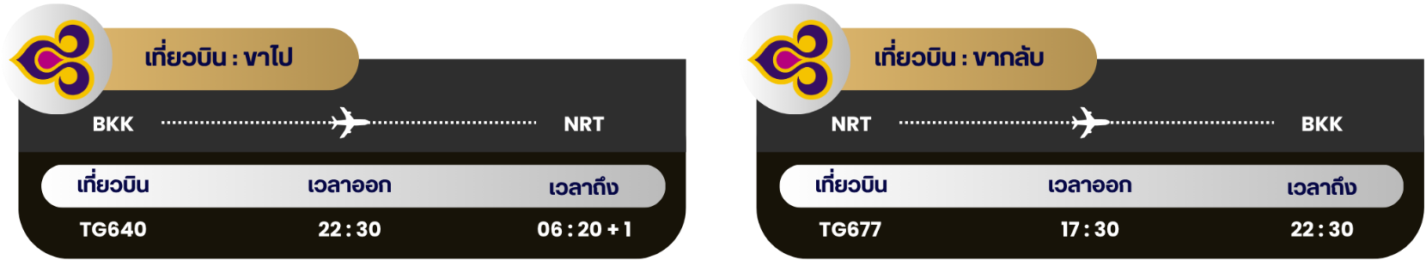

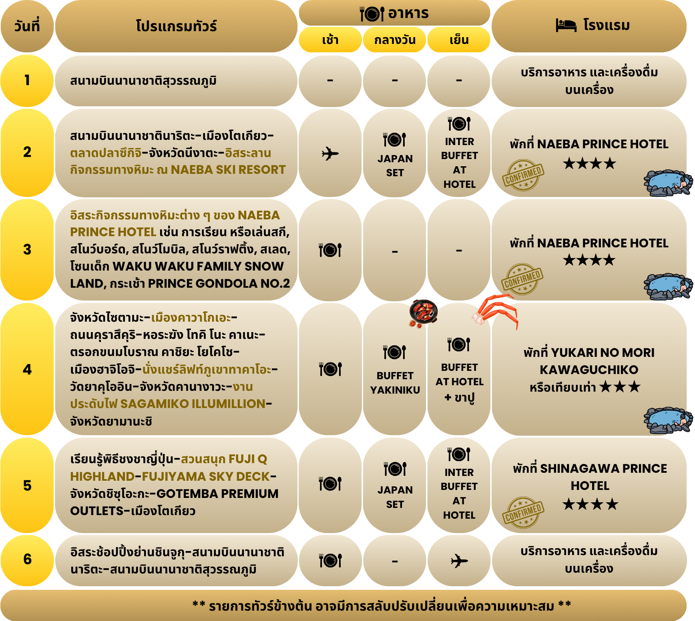



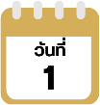
กรุงเทพฯ (สนามบินนานาชาติสุวรรณภูมิ)

19.30 น. คณะพร้อมกัน ณ อาคารผู้โดยสารขาออกระหว่างประเทศ ชั้น 4 สนามบินนานาชาติสุวรรณภูมิ เจ้าหน้าที่ของบริษัทฯ คอยให้การต้อนรับ และอำนวยความสะดวก ในการเช็คอินออกบัตรโดยสาร ณ เคาน์เตอร์สายการบิน THAI AIRWAYS (TG)
22.30 น. ออกเดินทางสู่ เมืองโตเกียว ประเทศญี่ปุ่น โดยสายการบิน THAI AIRWAYS (TG)
เที่ยวบินที่ TG640
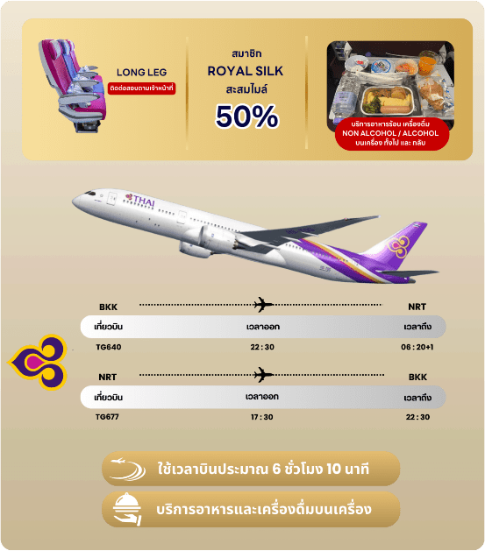

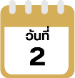
สนามบินนานาชาตินาริตะ-เมืองโตเกียว-ตลาดปลาซึกิจิ-จังหวัดนีงาตะ-
อิสระลานกิจกรรมทางหิมะ ณ NAEBA SKI RESORT

06.20 น. คณะเดินทางถึง สนามบินนานาชาตินาริตะ ประเทศญี่ปุ่น (**เวลาที่ประเทศญี่ปุ่นจะเร็วกว่าประเทศไทย 2 ชม. ควรปรับนาฬิกาของท่านเพื่อสะดวกในการนัดหมาย**) หลังผ่านพิธีตรวจคนเข้าเมืองแล้ว เมืองโตเกียว (Tokyo) มหานครที่ใหญ่ที่สุดแห่งของเอเชีย และของโลก ประกอบด้วยแหล่งท่องเที่ยว แหล่งวัฒนธรรม ศูนย์รวมเศรษฐกิจ เทคโนโลยีทางด้านต่าง ๆ และสถานที่สำคัญทางศาสนามากมายในมหานครแห่งนี้ที่ผสมผสานกันได้อย่างลงตัว นำท่านเดินทางสู่ ตลาดปลาซึกิจิ (Tsukiji Fish Market) เป็นตลาดที่มีชื่อเสียงมากที่สุดของญี่ปุ่น อีกทั้งยังเป็นที่รู้จักกันดีว่าเป็นหนึ่งในตลาดปลาที่ใหญ่ที่สุดในโลก จากการที่มีการซื้อขายสินค้าทะเลกว่า 2,000 ตันต่อวัน ภายในตลาดแบ่งออกเป็น 2 ส่วนใหญ่ๆ คือ ส่วนภายนอก ซึ่งมีร้านค้าปลีก ร้านอาหารตั้งเรียงรายเป็นจำนวนมาก และส่วนภายใน ซึ่งเป็นบริเวณที่ร้านค้าส่ง ใช้เจรจาธุรกิจ และเป็นจุดที่มีการประมูลปลาทูน่าที่มีชื่อเสียง นักท่องเที่ยวส่วนใหญ่มักจะมาเดินช็อป ชิมอาหารสด ๆ ใหม่ ๆ อาทิ แซลมอน อูนิ ปลาไหล ไข่หอยเม่น หอยนางรม รวมไปถึงร้านดังขึ้นชื่อของตลาดนี้อย่างไข่หวานม้วน ซึ่งถือเป็นไฮไลท์เด็ดที่ใครมาตลาดนี้เป็นต้องห้ามพลาด
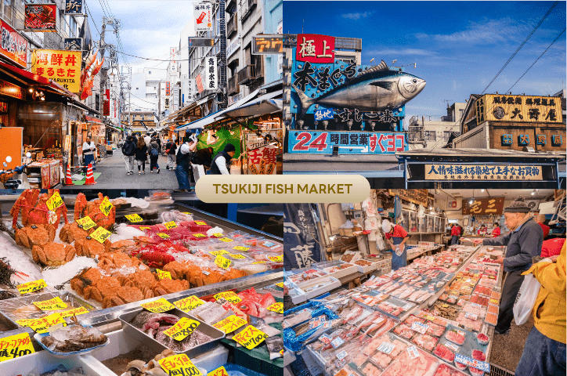

*** พีเรียด 31 ธันวาคม 2569-05 มกราคม 2570 ***
เนื่องจากเป็นช่วงเทศกาลปีใหม่ ตลาดปลาซึกิจิ ปิดทำการ ทางบริษัทฯ ขอสงวนสิทธิ์ปรับเปลี่ยนโปรแกรมจาก ตลาดปลาซึกิจิ เป็นพระใหญ่อิบารากิ แทน



นำท่านสู่ จังหวัดนีงาตะ (Niigata) เป็นจังหวัดในภูมิภาคชูบุของญี่ปุ่น ตั้งอยู่ติดชายฝั่งทะเลญี่ปุ่น เป็นแหล่งปลูกข้าวและผลิตสาเกชั้นนำของประเทศ โดดเด่นด้วยธรรมชาติสวยงาม ทะเลสาบ และเป็นจุดยอดฮิตในการเล่นสกีช่วงฤดูหนาว จากนั้นนำท่านเดินทางสู่ นาเอบะสกีรีสอร์ท (Naeba Ski Resort) คือ สกีรีสอร์ทชื่อดัง เหมาะสำหรับครอบครัวที่มองหาสถานที่ท่องเที่ยวฤดูหนาวที่ครบครัน ทั้งกิจกรรมหิมะ ลานสกี และที่พักแสนสะดวกสบายในบรรยากาศภูเขาหิมะสุดโรแมนติก ที่นี่มีลานสกีหลากหลายระดับ ทั้งสำหรับผู้เริ่มต้น และผู้มีประสบการณ์ พร้อมโรงเรียนสอนสกีที่มีครูฝึกผู้เชี่ยวชาญดูแลอย่างใกล้ชิด เหมาะสำหรับเด็ก และผู้ใหญ่ที่อยากลองเล่นสกีหรือสโนว์บอร์ดครั้งแรกอย่างมั่นใจ สำหรับครอบครัวที่มีเด็กเล็ก สามารถสนุกกับกิจกรรมหิมะได้ที่โซน “Snow Land” ซึ่งมีกิจกรรมอย่างการเลื่อนหิมะ เล่นห่วงยางหิมะ (snow tubing) ปั้นตุ๊กตาหิมะ และสนามเด็กเล่นกลางแจ้งที่ปลอดภัยและออกแบบมาเพื่อเด็กโดยเฉพาะ นอกจากนี้ยังมีกิจกรรมยอดนิยมอย่างการนั่ง กระเช้า Prince Gondola No.2 ซึ่งพาเที่ยวชมวิวภูเขาหิมะอันงดงามระหว่าง Naeba กับสกีรีสอร์ทใกล้เคียง เพลิดเพลินได้ทั้งครอบครัวโดยไม่ต้องเล่นสกีก็สนุกได้ ทั้งยังมีร้านอาหาร ร้านกาแฟ และพื้นที่นั่งเล่นสำหรับครอบครัวอีกด้วย ใช้เวลาเดินทางประมาณ 2 ชั่วโมง
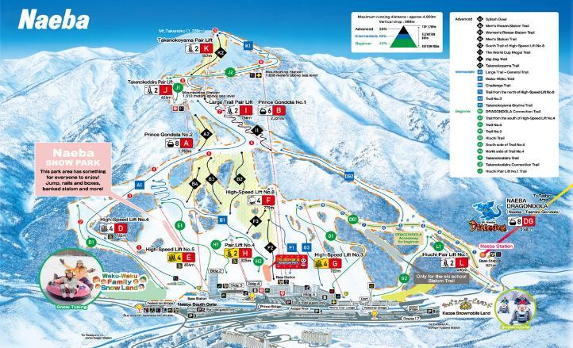


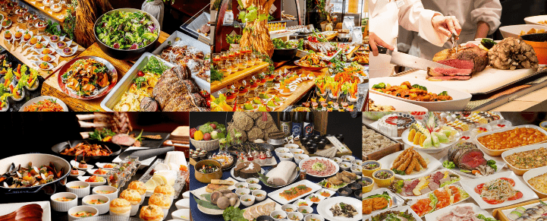



ให้ท่านได้ผ่อนคลายกับการแช่น้ำแร่ออนเซ็นธรรมชาติ เชื่อว่าถ้าได้แช่น้ำแร่แล้ว
จะทำให้ผิวพรรณสวยงาม และช่วยให้ระบบหมุนเวียนโลหิตดีขึ้น

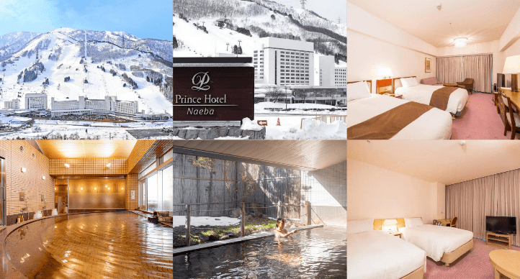

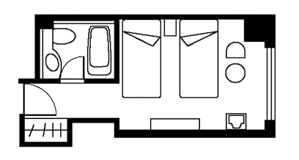
หมายเหตุ : ประเภทห้องพักจะเป็นห้อง Standard TWN (เตียงคู่) ทั้งหมด ไม่มีห้อง DBL (เตียงเดี่ยว) ขนาดห้อง 18.9 ตร.ม. Riverside View พักที่อาคาร 6

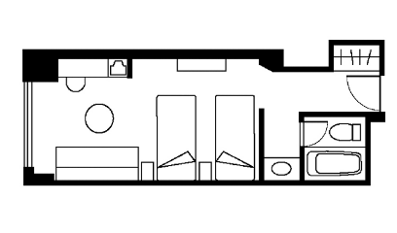

กรณีท่านมีความประสงค์จะอัพเกรดห้องพักเป็น Ski View ขนาดห้อง 25.9 ตร.ม. พักที่อาคาร 2
เช็คห้องว่าง และราคา โปรดสอบถามเจ้าหน้าที่
**บริษัทฯ ขอสงวนสิทธิ์ในการจัดสรรห้องพัก**


อิสระกิจกรรมทางหิมะต่าง ๆ ของ NAEBA PRINCE HOTEL เช่น การเรียน หรือเล่นสกี, สโนว์บอร์ด, สโนว์โมบิล, สโนว์ราฟติ้ง, สเลด, โซนเด็ก WAKU WAKU FAMILY SNOW LAND, PRINCE GONDOLA NO.2

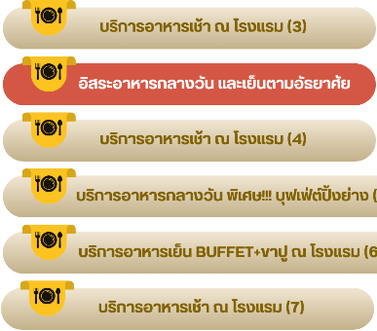

จากนั้นอิสระให้ท่านเพลิดเพลินกับ กิจกรรมทางหิมะ นาเอบะมีกิจกรรมมากมายไม่ว่าจะเป็นสนามเด็กเล่นหิมะ, สนามเล่นสกีในร่มสำหรับเด็ก, สนามสโนว์ครอส นอกเหนือไปจากสถานที่ท่องเที่ยว และกิจกรรมอื่น ๆ สำหรับท่านที่ไม่เล่นสกี ยังมี Family Snow Land ซึ่งจะได้พบกับการล่องแพหิมะ, ห่วงยางหิมะ, รถไฟหิมะ และอื่น ๆ อีกมากมาย เช่น เรียนการเล่นสกี, สโนว์บอร์ด, Snow Mobile, Snow Rafting, Snow Moto, Sled และ Kids Zone เป็นต้น หนึ่งในไฮไลท์ของนาเอบะสกีรีสอร์ท คือ สโนว์โมบิลของ Kappa Snowmobile Land ท่านสามารถขับสโนว์โมบิลในสนามทดลองก่อน 10 นาที ก่อนที่จะได้ออกไปขับขี่บนเทรลจริง ๆ พร้อมสัมผัสวิวของฤดูหนาว (ราคาทัวร์ไม่รวมค่ากิจกรรม และค่าเช่าชุด)
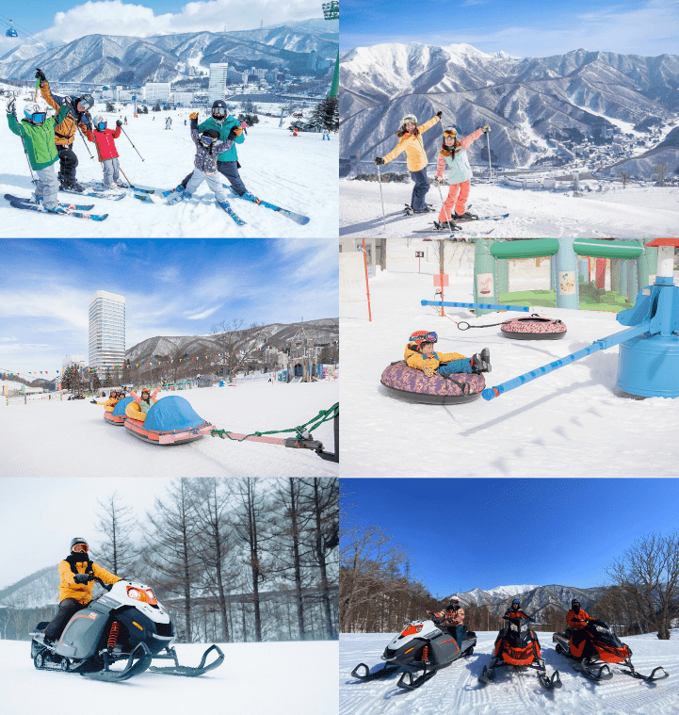

นอกจากนั้นท่านยังสามารถขึ้น กระเช้า Prince Gondola No.2 (ราคาทัวร์ไม่รวมค่ากระเช้า) ท่านจะได้ชมทัศนียภาพอันน่าทึ่งของทะเลสาบ Futai สีเขียวมรกต พร้อมกับภูเขาอันสง่างาม และลำธารใสราวกับคริสตัล ที่รายล้อมอยู่ **หมายเหตุ : การเปิดให้บริการของ Prince Gondola No.2 ขึ้นอยู่กับสภาพอากาศ โดยอยู่ในดุลพินิจของเจ้าหน้าที่ของกอนโดล่าเป็นสำคัญ**
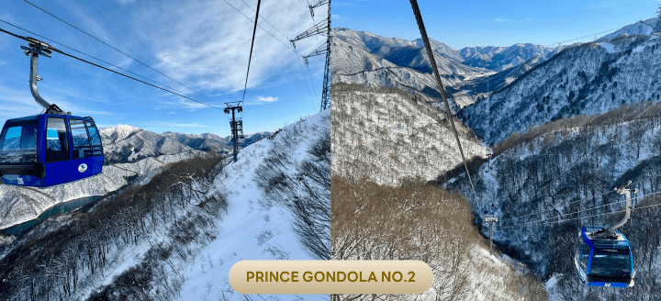



ให้ท่านได้ผ่อนคลายกับการแช่น้ำแร่ออนเซ็นธรรมชาติ เชื่อว่าถ้าได้แช่น้ำแร่แล้ว
จะทำให้ผิวพรรณสวยงาม และช่วยให้ระบบหมุนเวียนโลหิตดีขึ้น
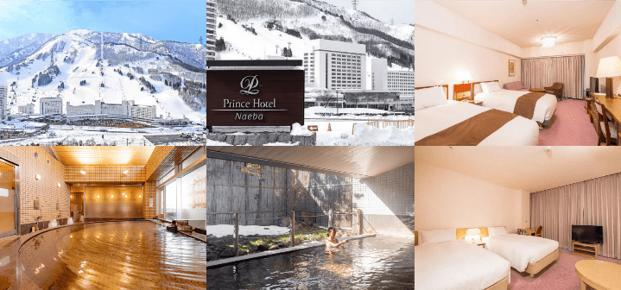

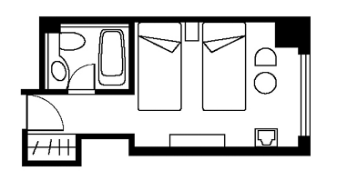
หมายเหตุ : ประเภทห้องพักจะเป็นห้อง Standard TWN (เตียงคู่) ทั้งหมด ไม่มีห้อง DBL (เตียงเดี่ยว) ขนาดห้อง 18.9 ตร.ม. Riverside View พักที่อาคาร 6

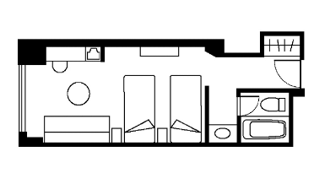

กรณีท่านมีความประสงค์จะอัพเกรดห้องพักเป็น Ski View ขนาดห้อง 25.9 ตร.ม. พักที่อาคาร 2
เช็คห้องว่าง และราคา โปรดสอบถามเจ้าหน้าที่

**บริษัทฯ ขอสงวนสิทธิ์ในการจัดสรรห้องพัก**


จังหวัดไซตามะ-เมืองคาวาโกเอะ-ถนนคุราสึคุริ-หอระฆังโทคิ โนะ
คาเนะ-ตรอกขนมโบราณ คาชิยะ โยโคโช-เมืองฮาจิโอจิ-นั่งแชร์ลิฟท์
ภูเขาทาคาโอะ-วัดยาคุโออิน-จังหวัดคานางาวะ-งานประดับไฟ
SAGAMIKO ILLUMILLION-จังหวัดยามานะชิ



นำท่านเดินทางไปยัง จังหวัดไซตามะ (Saitama) จากนั้นนำท่านสู่ เมืองคาวาโกเอะ (Kawagoe) เมืองที่ได้รับฉายาว่าเป็นเมือง “เอโดะจิ๋ว” (Little Edo) ด้วยอาคารบ้านเรือนภายในเขตเมืองเก่าที่ยังคงอนุรักษ์ไว้เป็นอย่างดี เป็นสถาปัตยกรรมเก่าสมัยยุคเอโดะ เมืองคาวาโกเอะมีสถานที่ที่น่าสนใจ และได้รับความนิยมจากนักท่องเที่ยวที่มาเยือน นำท่านเดินเที่ยวชมย่านเมืองเก่าที่อยู่รายล้อมถนนสายหลัก ถนนคุราสึคุริ (Kurazukuri) ถ่ายรูปคู่กับแลนด์มาร์กของเมืองอย่าง หอระฆังโทคิ โนะ คาเนะ (Toki no Kane) ชมชิมช้อปขนมหวานสูตรดั้งเดิม ณ ตรอกขนม คาชิยะโยโคโช (Kashiya Yokocho) หรือ ตรอกลูกกวาด หากมีเวลาท่านสามารถแวะเช็กอินชิค ๆ ที่ร้านกาแฟสตาร์บัคส์ดีไชส์ย้อนยุคได้อีกด้วย ใช้เวลาเดินทางประมาณ 1.30 ชั่วโมง
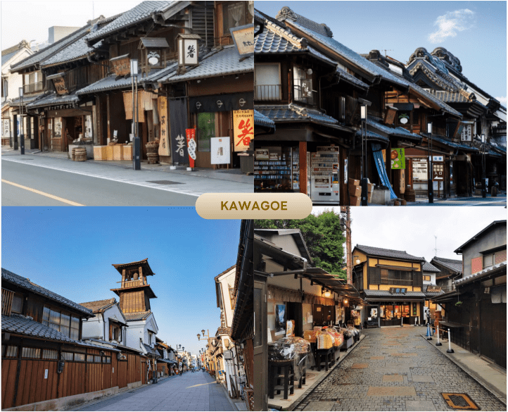



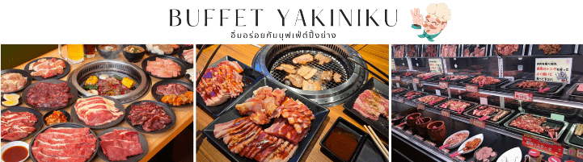

จากนั้นนำท่านสู่ ภูเขาทาคาโอะ (Mt.Takao) เป็นชื่อภูเขาลูกหนึ่งในเมืองฮาจิโอจิ นับเป็นจุดเดินเขายอดนิยมของกรุงโตเกียวทุก ๆ ปีจะมีคนมาเดินเขาที่นี่กว่า 2.5 ล้านคน เพราะเดินทางง่ายใกล้ตัวเมืองโตเกียวใช้เวลาเดินทางประมาณ 1 ชั่วโมง เป็นสถานที่ยอดนิยมของชาวเมืองโตเกียว นอกจากจะเดินทางง่ายที่นี่ยังมีวิวสวยงาม อากาศสดชื่นทุกฤดู และยังสามารถมองเห็นยอดภูเขาไฟฟูจิได้ในวันที่ท้องฟ้าเปิด นำท่านนั่ง กระเช้าห้อยขา สู่ด้านบนเขาทาคาโอะ ด้านบนยังมี วัดยาคุโออิน (Yakuoin Temple) วัดที่เป็นจุดศูนย์กลางของการบูชาบนภูเขาทาคาโอะ (ราคาทัวร์รวมค่ากระเช้า) **หมายเหตุ : ในกรณีกระเช้าปิดให้บริการเนื่องจากสภาพอากาศไม่ดี ฝนตก ลมแรง ปิดซ่อมบำรุง หรือจำนวนผู้ใช้บริการหนาแน่น ทางบริษัทฯ ขอสงวนสิทธิ์เปลี่ยนวิธีการเดินทางสู่ยอดเขา**
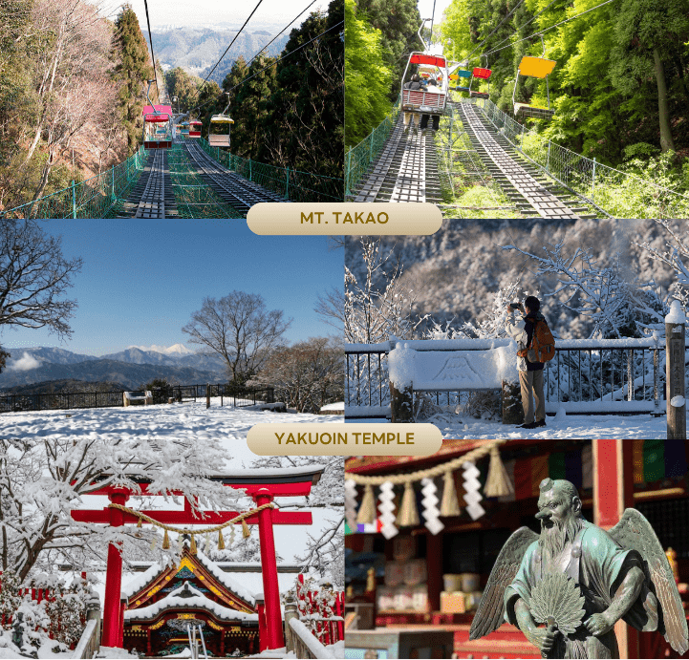



นำท่านชม งานประดับไฟ ซากามิโกะ อิลลูมิลเลียน (Sagamiko Illumillion) เป็นงานประดับไฟประจำปีที่ยิ่งใหญ่ที่สุดติด 1 ใน 3 ของภูมิภาคคันโต (Kanto) โดยงานนี้ได้จัดขึ้นที่ซากามิโกะ รีสอร์ท เพลชเชอร์ ฟอเรสต์ (Sagamiko Resort Pleasure Forest) โดยไฟที่ใช้ในงานนี้ใช้มากถึง 6 ล้านดวง ท่ามกลางพื้นที่ประมาณ 40,000 ตารางเมตร สว่างไสวในยามค่ำคืนเกิดเป็นเนินสูงต่ำมีมิติที่ส่องแสงเป็นสีสันต่างๆ ชวนให้รู้สึกเหมือนกับว่าได้หลุดเข้าไปในโลกแฟนตาซี โดยธีมงานในแต่ละปีจะแตกต่างกันออกไป โดยในปีที่ผ่านมาธีมงานจะเป็นทามาก็อตจิ ในตำนาน อิสระให้ท่านได้เก็บภาพความสวยงามไว้เป็นที่ระลึก
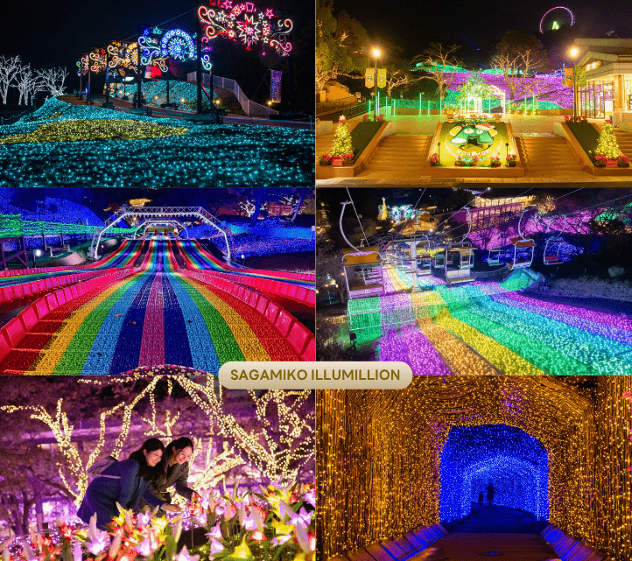

จากนั้นนำท่านเดินทางสู่ จังหวัดยามานะชิ (Yamanashi) ดินแดนภูเขาฟูจิ และทะเลสาบทั้งห้า โดดเด่นด้วยธรรมชาติสวยงาม ผลไม้ขึ้นชื่อ และออนเซ็นผ่อนคลายตลอดปี เพื่อนำท่านเข้าสู่ที่พัก


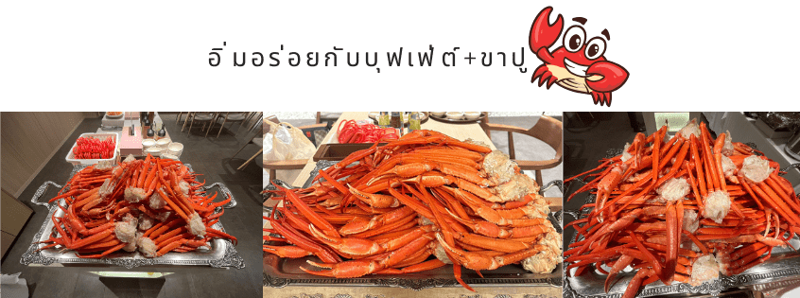



ให้ท่านได้ผ่อนคลายกับการแช่น้ำแร่ออนเซ็นธรรมชาติ เชื่อว่าถ้าได้แช่น้ำแร่แล้ว
จะทำให้ผิวพรรณสวยงาม และช่วยให้ระบบหมุนเวียนโลหิตดีขึ้น
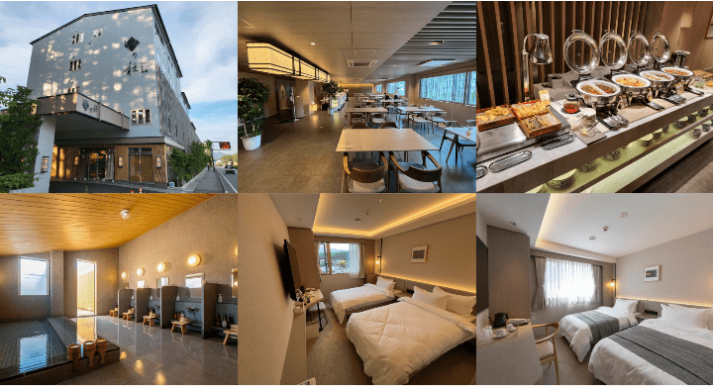

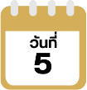
เรียนรู้พิธีชงชาญี่ปุ่น-สวนสนุก FUJI Q HIGHLAND-FUJIYAMA SKY DECK-จังหวัดชิซุโอะกะ-GOTEMBA PREMIUM OUTLETS-เมืองโตเกียว

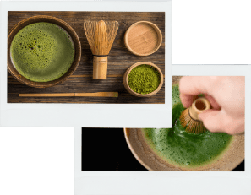

จากนั้นนำท่านสัมผัสประสบการณ์พิเศษ เรียนรู้พิธีชงชาแบบญี่ปุ่น (Shikido) ให้ท่านได้เรียนรู้วิธีชงชาแบบธรรมเนียมญี่ปุ่น มีเซนเซมาสอนการชงชาแบบญี่ปุ่นตั้งแต่การวอร์มอุปกรณ์ การชง และขั้นตอนการดื่ม อีกทั้งยังเป็นการชงชาที่วิวทิวทัศน์ดีมาก ๆ ท่านจะได้มองเห็นทั้งวิวภูเขาไฟฟูจิ และทะเลสาบคาวากูจิโกะ
นำท่านสู่ สวนสนุกฟูจิคิว ไฮแลนด์ (Fuji Q Highland) เป็นหนึ่งในสวนสนุกที่ได้รับความนิยมมากที่สุดของญี่ปุ่น ตั้งอยู่ในเมืองฟูจิโยชิดะ (Fujiyoshida) จังหวัดยามานะชิ (Yamanashi) ประเทศญี่ปุ่น โดยเปิดให้บริการครั้งแรกเมื่อวันที่ 2 มีนาคม พ.ศ. 2511 ดำเนินการโดยบริษัท Fuji Kyuko ซึ่งสวนสนุกแห่งนี้ขึ้นชื่อในเรื่องของรถไฟเหาะที่สูง และเร็วที่สุดในโลกจนได้รับการบันทึกลงใน Guinness Book of Records ที่นี่ยังมีสวนสนุกของตัวการ์ตูนที่มีชื่อเสียงอย่าง “โทมัสแลนด์” และด้วยสถานที่ตั้งของสวนสนุกที่อยู่บริเวณเชิงภูเขาไฟฟูจิ แถว ๆ ทะเลสาบคาวากุจิโกะ ทำให้เวลาเล่นเครื่องเล่นในสวนสนุกฟูจิคิวไฮแลนด์ ท่านจะได้เห็นวิวฟูจิซังด้วย (ราคาทัวร์ไม่รวมค่าเครื่องเล่น)
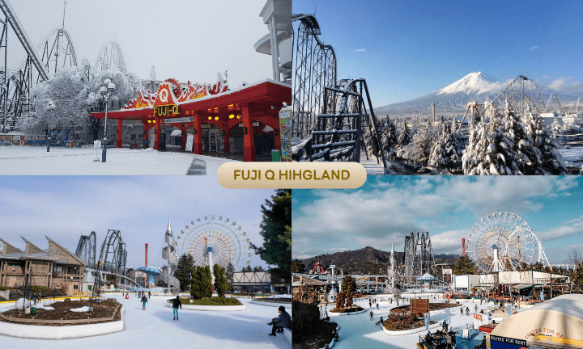

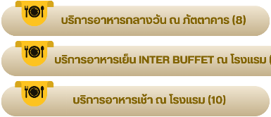

นำท่านชมวิวภูเขาไฟฟูจิ จากจุดชมวิวลอยฟ้า FUJIYAMA Sky Deck บนชั้นดาดฟ้าของ “FUJIYAMA Tower” ที่สูงตระหง่านกลาง Fuji-Q Highland จุดชมวิวนี้มีความสูง 55 เมตรที่มองเห็นทิวทัศน์ฟูจิซังได้แบบคมชัดจัดเต็ม ทิวทัศน์ที่ท่านจะได้เห็นจากหอคอยแห่งนี้เป็นวิว ตั้งแต่สันเขาที่ลดหลั่นกันอย่างสวยงามไปจนถึงฐานของภูเขาฟูจิเลยทีเดียว (ราคาทัวร์รวมบัตรขึ้นชมแล้ว)
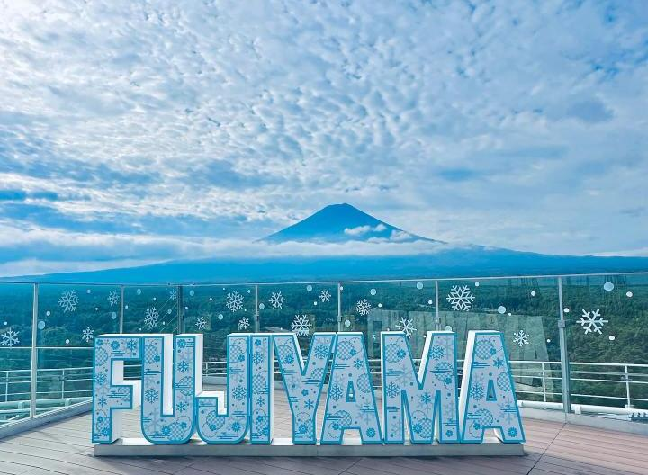

จากนั้นนำท่านเดินทางสู่ จังหวัดชิซุโอะกะ (Shizuoka) ตั้งอยู่ในภูมิภาคชูบุ เป็นที่ตั้งของภูเขาฟูจิ และมีชื่อเสียงของการปลูกชาเขียวที่ดีที่สุดในญี่ปุ่น เพื่อนำท่านสู่ GOTEMBA PREMIUM OUTLETS เป็นเอาท์เล็ตที่มีขนาดใหญ่ที่สุดในญี่ปุ่นเลยก็ว่าได้ เป็นแหล่งช้อปปิ้งที่มีทั้ง แบรนด์ในประเทศ และแบรนด์ต่างประเทศ แน่นอนว่าสถานที่นี้ก็ได้รับความนิยมอย่างมากจากนักท่องเที่ยว โดยร้านค้าจะมีตั้งแต่ Balenciaga, Beams, Issey Miyake, Seiko, Casio, Rayban, Adidas, Nike, Asics, Coleman, The North Face, Pokemon Store, Sanrio, Lego ที่สำคัญมีลดราคากันตลอดทั้งปี อีกทั้งร้านอาหารมากมายหลายร้านด้วยกัน
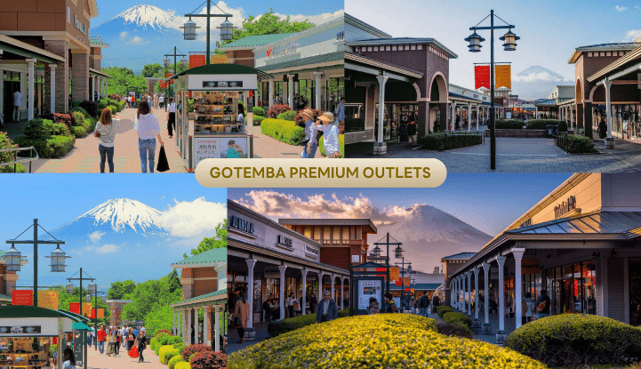

นำท่านเดินทางกลับสู่ เมืองโตเกียว (Tokyo) เพื่อนำท่านเข้าสู่ที่พัก ใช้เวลาเดินทางประมาณ 1 ชั่วโมง


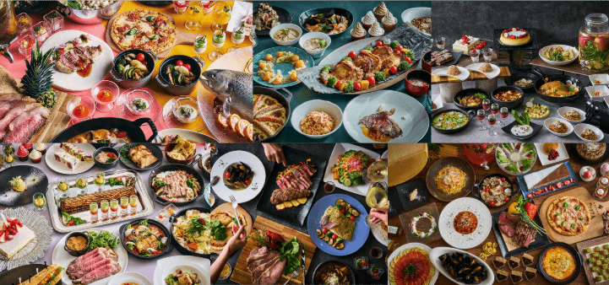



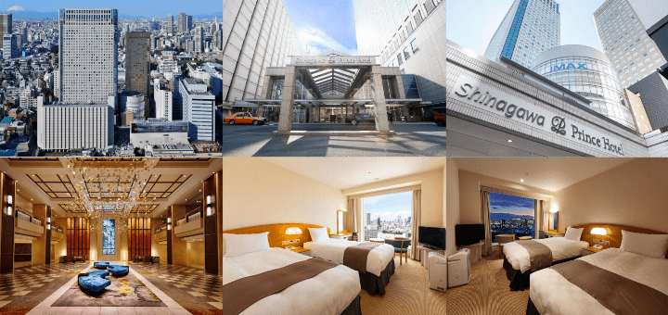

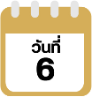
อิสระช้อปปิ้งย่านชินจูกุ-สนามบินนานาชาตินาริตะ-สนามบินนานาชาติ
สุวรรณภูมิ

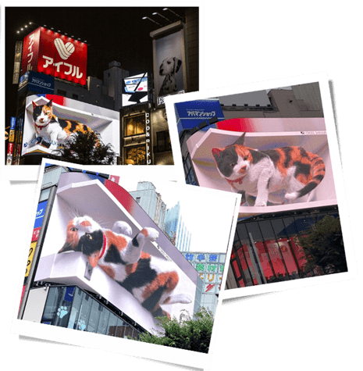

นำท่านสู่ ย่านชินจูกุ (Shinjuku) และถ่ายรูปกับ CAT 3D ย่านช้อปปิ้งซึ่งเต็มไปด้วยห้างสินค้าแฟชั่น และห้างสรรพสินค้าขนาดใหญ่อย่าง Isetan, Takashimaya และ Marui เรียงรายกันอยู่มากมาย อีกทั้งยังให้ท่านได้ชม และถ่ายรูปกับ Cat 3D ซึ่งเป็นที่สนใจของทั้งคนญี่ปุ่น และต่างชาติที่ผ่านมายังแยกชินจูกุ บริเวณตึก Cross Shinjuku จะเจอแมวยักษ์โผล่มาให้เห็น ซึ่งเป็นป้ายโฆษณาแบบ 3 มิติ “Cross Shinjuku Vision” ที่ความคมชัดระดับ 4K นั่นเอง แมวยักษ์ขนาดใหญ่ที่ขยับตัวไปมาเสมือนจริง สร้างความฮือฮาให้คนญี่ปุ่นต่างถ่ายคลิปแชร์กันในโลกออนไลน์กันเป็นอย่างมาก
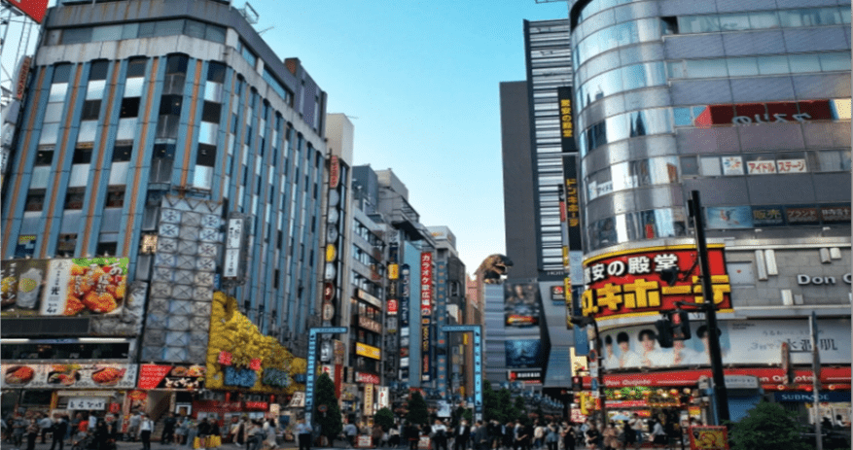
และบริเวณทางออกฝั่งตะวันออกของสถานีชินจูกุ ยังมีห้างร้านให้นักท่องเที่ยวหลากหลายกลุ่มวัยได้ช้อปปิ้งกันอย่างจุใจไม่ว่าจะเป็นดิสเคาท์สโตร์อย่าง Don Quijote ร้านขายเครื่องใช้ไฟฟ้าอย่าง Yamada Denki หรือจะเป็น Shinjuku Subnade ซึ่งมีร้านสินค้าหลากหลายแบรนด์ ให้ท่านได้ ช้อปปิ้งกันตามอัธยาศัย

ได้เวลาอันสมควรนำท่านเดินทางสู่ สนามบินนานาชาตินาริตะ...
17.30 น. ออกเดินทางกลับสู่ กรุงเทพฯ ประเทศไทย โดยสายการบิน THAI AIRWAYS (TG)
เที่ยวบินที่ TG677
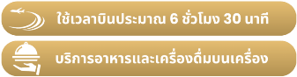

22.30 น. คณะเดินทางถึง สนามบินนานาชาติสุวรรณภูมิ กรุงเทพฯ โดยสวัสดิภาพ และความประทับใจ...
☻☻☻☻☻☻☻☻☻☻☻☻☻☻☻☻
โปรดสอบถามเจ้าหน้าที่ก่อนทำการจองทุกครั้ง
สำหรับลูกค้าท่านที่ไม่ต้องการใช้ตั๋วเครื่องบิน (JOIN LAND)
หักออกจากราคาทัวร์ 15,000.-/ท่าน



